INFORME FINAL DE PRÁCTICAS PREPROFESIONALES

MODALIDAD DE ESTUDIOS:

Presencial

FACULTAD/UNIDAD ACADÉMICA:

FACULTAD DE INGENIERIAS Y ARQUITECTURA

NOMBRE DE LA CARRERA:

INGENIERÍA EN CIENCIAS DE LA COMPUTACIÓN

ESTUDIANTES: JORGE ANDRES GUERRERO SEGARRA (LíDER)
ANDRES ALEJANDRO VALLEJO MONCAYO
RICARDO JOSÉ ROSALES TENORIO
MARIA NICOLE ZAPATA MINGA

FECHA: 01-12-2025
NOMBRE DEL TUTOR ACADÉMICO: KARLA ALEXANDRA ROMERO GONZÁLEZ
NOMBRE DEL TUTOR EXTERNO: MGTR. Santiago Quiñonez
MGTR. Juan Carlos Morocho

NOMBRE DE LA ORGANIZACIÓN RECEPTORA: CRUZ ROJA DEL ECUADOR

PERIODO ACADÉMICO: OCTUBRE 2025 – FEBRERO 2026

ÍNDICE
- Portada..........................................................................................................
- Introducciòn..........................................................................................................
- Desarrollo..........................................................................................................
- Bibliografia ..........................................................................................................
4.1...................................................................................................................
4.2....................................................................................................................
- Anexos..........................................................................................................

- INTRODUCCIÓN
Incluir una breve descripción de lo que trata el informe. (Breve justificación de porqué realizaron las prácticas preprofesionales, metodología, resultados, al menos 700 palabras)

- DESARROLLO

Actividad | Fecha de inicio | Fecha fin
SEMANA 1: presentación del curso y explicación del plan docente. Clase sobre tecnicas de levantamiento | 07-04-2025 | 11-04-2025

- MARCO TEÓRICO
3.1 Bases de Datos
3.1.1 Qué es una base de datos
Una base de datos es un conjunto de datos o información estructurada que se organiza de manera electrónica dentro de un sistema informático. Este conjunto se administra mediante un Sistema de Gestión de Bases de Datos (DBMS), el cual controla el acceso, la manipulación, la seguridad y la integridad de los datos. Un sistema de bases de datos incluye tanto los datos almacenados como el propio DBMS y las aplicaciones que interactúan con ellos.
3.1.2 Tipos de base de datos (Ejemplos)
A lo largo del tiempo y según las necesidades de información, se han utilizado distintos tipos de bases de datos. Entre los ejemplos más representativos se encuentran:
- Directorios telefónicos: grandes listas organizadas de números telefónicos clasificados por nombre o empresa.
- Documentos personales: archivos que almacenan datos históricos de autores, investigadores o intelectuales.
- Bibliotecas estatales: sistemas que contienen miles de registros asociados a títulos disponibles para préstamo.
- Registros de operaciones comerciales: información generada por transacciones con tarjetas de crédito, llamadas móviles o compras.
- Registros médicos: datos clínicos de pacientes, como diagnósticos, tratamientos e historial de salud.
3.1.3 Tecnologías de bases de datos
Las tecnologías utilizadas para implementar bases de datos se pueden clasificar en:
a) Bases de Datos Relacionales (SQL)
Organizan la información en tablas interconectadas mediante claves. Siguen el modelo relacional introducido por E.F. Codd. Utilizan un lenguaje estructurado (SQL) y manejan transacciones con alta integridad de datos. Ejemplos:
- MySQL
- PostgreSQL
- Oracle Database
- Microsoft SQL Server
Se aplican especialmente en sistemas empresariales como ERP, CRM, aplicaciones financieras y sistemas transaccionales.
b) Bases de Datos No Relacionales (NoSQL)
Están diseñadas para manejar grandes volúmenes de información no estructurada o semiestructurada. Su modelo es más flexible que el relacional. Ejemplos:
- MongoDB (documental)
- Redis (clave-valor)
- Apache Cassandra (columna ancha)
- Neo4j (grafo)
Se utilizan en Big Data, aplicaciones web masivas, redes sociales, IoT y almacenamiento de datos distribuidos.
3.1.4 Conceptos clave
Entidad: Objeto o concepto del mundo real que se desea modelar.
Atributo: Característica que describe a una entidad.
Registro (Tupla): Fila que representa un caso particular. Ejemplo: (Juan, Pérez, 20).
Tabla: Conjunto de registros organizados en columnas. Ejemplo: Producto (stock, precio, nombre, id).
Relación: Vínculo entre entidades. Ejemplo: un estudiante se matricula en un curso.
Clave primaria (PK): Identificador único y no nulo que diferencia cada registro.
Clave foránea (FK): Atributo que referencia a la clave primaria de otra tabla.
Tipos de relaciones:
- 1:1 (uno a uno): Persona — Pasaporte.
- 1:N (uno a muchos): Profesor — Materias.
- N:M (muchos a muchos): Estudiante — Cursos, requiriendo una tabla intermedia.
3.1.5 Modelos de Bases de Datos
Modelo Conceptual: Representa entidades, atributos y relaciones del mundo real sin detalles técnicos. Se diseña con Diagramas Entidad-Relación.
Modelo Lógico: Traduce el modelo conceptual a estructuras propias de un SGBD, como tablas, columnas, claves primarias y foráneas. Incluye normalización.
Modelo Físico: Detalla cómo se almacenarán los datos en hardware y software específicos. Incluye definición de tipos de datos, índices y scripts como CREATE TABLE.
3.1.6 Lenguaje SQL
SQL es el lenguaje estándar para administrar bases de datos relacionales y se divide en:
- DDL (Data Definition Language): CREATE, ALTER, DROP.
- DML (Data Manipulation Language): SELECT, INSERT, UPDATE, DELETE.
- DCL (Data Control Language): GRANT, REVOKE.
3.2 Programación Funcional Reactiva
3.2.1 Qué es la Programación Funcional Reactiva (FRP)
La Programación Funcional Reactiva representa los datos como flujos que emiten valores con el paso del tiempo. Se basa en las características de la programación funcional, como la inmutabilidad y las funciones puras, pero incorpora también la reactividad. En este enfoque, los cambios se propagan automáticamente entre flujos sin necesidad de intervención manual. En Javascript y React, se implementa mediante Observables o Streams, permitiendo transformar, filtrar y combinar datos con operadores como map y filter.

3.2.2 Beneficios de la Programación Funcional Reactiva
Entre los principales beneficios de este paradigma se encuentran:
- El código se vuelve más confiable y fácil de mantener gracias a las funciones puras.
- La inmutabilidad reduce los efectos secundarios y errores inesperados.
- El uso de pipelines facilita la lectura y estructura del flujo del programa.
- La reactividad permite responder automáticamente a cambios del sistema o de la interfaz.
- Facilita el manejo de datos en tiempo real, como entradas del usuario o notificaciones.
3.2.3 Conceptos clave
Función pura: Función que siempre devuelve el mismo resultado para la misma entrada y no produce efectos secundarios.
Inmutabilidad: Principio que establece que los datos no deben modificarse directamente. Cualquier cambio produce una nueva versión del valor.
Funciones de primera clase: Funciones tratadas como valores independientes, que pueden almacenarse, pasarse como argumento o retornarse.
Recursión: Proceso mediante el cual una función se llama a sí misma para alcanzar una solución. Requiere un caso base para evitar ciclos infinitos.
Funciones de orden superior: Funciones que reciben o devuelven otras funciones. Apoyan la composición funcional.
Estándares de programación: Incluyen el uso de funciones puras, transparencia referencial, inmutabilidad, recursión, y en el aspecto reactivo, el uso de observables, asincronía, propagación automática de cambios y control de contrapresión.
Tipos de consultas usando Scala:
- map: Aplica una transformación.
- filter: Selecciona elementos según condición.
- flatMap: Combina y aplana resultados.
- for-yield: Consultas complejas con sintaxis declarativa.
- Colecciones inmutables: Evitan efectos secundarios y mejoran claridad.

3.2.4 Análisis exploratorio
El análisis exploratorio consiste en examinar cómo fluyen los datos dentro del sistema, cómo se transforman mediante operadores funcionales y cómo reaccionan a los cambios en el tiempo. Permite evaluar la estructura del flujo, verificar la inmutabilidad, identificar operaciones redundantes y mejorar el rendimiento en sistemas reactivos.

- DOMINIO BASE DE DATOS

4.1 Análisis del Dataset - descripción general.
El dataset utilizado en este proyecto es pi movies complete , contiene aproximadamente doce mil tuplas donde cada fila representa una película y cada columna representa un atributo , reúne información detallada sobre películas. Está compuesto por registros estructurados con múltiples atributos que describen distintas características de cada película, como el nombre, el idioma original, los géneros, el título original, las compañías de producción y otras categorías relevantes. El propósito de esta sección es ofrecer una visión general del contenido del dataset, su tamaño, el tipo de variables que lo conforman, la procedencia de los datos y cualquier aspecto importante que permita comprender su alcance antes de realizar el análisis detallado

4.2 Análisis descriptivo

Nombre del Dataset | pi_movies_complete.csv
Objetivo del Dataset | El objetivo es mostrar la información sobre películas y ver qué contiene cada categoría
Cuántas películas están incluidas | 3494
Cuáles son los géneros más comunes y menos presentados | género más comunes son: Drama: 1606  Romance: 505  Music: 116  Comedia: 897  Family: 159  Fantasy: 186  Aventura: 285  Horror 300  Accion: 480  War: 93  Historia: 119  Ciencia ficcion: 242  Crime: 368  Tv movie: 49  Thriller: 564 | género menos presentados son : Movies: 49
Cuántas películas se producen por año | Año | Cantidad  -----|---------  2017 | 1  2016 | 8  2015 | 10  2014 | 36  2013 | 212  2012 | 345  2011 | 66  2010 | 42  2009 | 91  2008 | 51  2007 | 114  2006 | 119  2005 | 113  2004 | 92  2003 | 70  2002 | 75  2001 | 90  2000 | 68  1999 | 66  1998 | 62  1997 | 68  1996 | 56  1995 | 41  1994 | 58  1993 | 41  1992 | 33  1991 | 49  1990 | 50  1989 | 40  1988 | 39  1987 | 38  1986 | 27  1985 | 22  1984 | 28  1983 | 42  1982 | 35  1981 | 26  1980 | 23  1979 | 33  1978 | 31  1977 | 19  1976 | 28  1975 | 24  1974 | 27  1973 | 27  1972 | 32  1971 | 32  1970 | 36  1969 | 36  1968 | 27  1967 | 30  1966 | 22  1965 | 24  1964 | 23  1963 | 26  1962 | 18  1961 | 16  1960 | 21  1959 | 17  1958 | 20  1957 | 21  1956 | 17  1955 | 16  1954 | 16  1953 | 10  1952 | 19  1951 | 12  1950 | 13  1949 | 14  1948 | 14  1947 | 11  1946 | 8  1945 | 9  1944 | 14  1943 | 24  1942 | 8  1941 | 2  1940 | 10  1939 | 13  1938 | 15  1937 | 13  1936 | 10  1935 | 17  1934 | 10  1933 | 18  1932 | 10  1931 | 9  1930 | 16  1929 | 6  1928 | 6  1927 | 9  1926 | 2  1925 | 2  1924 | 4  1923 | 3  1922 | 7  1921 | 4  1920 | 5  1919 | 2  1918 | 3  1916 | 12  1914 | 2  1913 | 3  1912 | 2  1911 | 1  1906 | 2  1905 | 1  1903 | 4  1902 | 1  1892 | 1  1894 | 3  1895 | 1  1896 | 2  1898 | 1 | Año con más películas: 2012 (129 películas)  Periodo más activo: Desde 2000 en adelante, con un pico claro en 2012.  Años más antiguos: 1892-1910 con muy pocas películas (1-3 por año).
Se define si hay más de un director de películas incluido | Si
Cuáles otros datos o metadatos se incluyen en el Dataset | las fechas de lanzamiento, el país de origen, la popularidad, el presupuesto y los ingresos generados
Qué información podría analizar con este Dataset (al menos 3 ideas) | -Poder observar que genero es el más popular  - Las ganancias que se gana por película  - Ver cuántas películas se estrenan por año
Con qué datos de películas que encuentran en sitios como - Netflix, IMBD, TMBD- se relaciona el dataset | - Año  - Casting  - Géneros  - Nombre Director

4.3 Descripción de datos del dataset

Columna | Tipo de Dato | Descripción
Adult | boolean | La columna nos muestra si la película es para adultos con un false o true
belongs_to_collection | Json | En esta columna algunas no tienen datos, mientras que otras tienen datos tipo json, con los datos que queremos saber acerca de a qué saga pertenece
Budget | Int | Esta columna nos muestra el presupuesto que tiene cada película para realizarse
genres | Json | Nos muestra los datos en tipo json, sobre cómo cada película tiene diferentes o solo 1 género
Homepage | String | Nos muestra el enlace donde se encuentra la película al igual que no tienen enlace
id | Int | Es el id de cada película
imdb_id | String | Este es el id único para cada película
original_language | String | El idioma en que la película está producida
original_title | String | Es el nombre que originalmente tendría la película
overview | String | Un pequeño resumen acerca de la película
popularity | Double | El impacto que tuvo la película en la sociedad, incluyendo, críticos, como a su vez el impacto socioeconómico
poster_path | String | Guardamos la dirección del poster de la película
production_companies | json | Este json nos da el nombre de la compañía y el id de esta por cada película
production_countries | Json | En qué país donde se produjo la película
release_date | Fecha | Fecha cuando se lanzó la película
revenue | Int | El dinero recaudado por cada película
runtime | Int | Duración de la película
spoken_languages | json | todos los idiomas que aparecen hablados en la película
status | String | Esta columna nos muestra si la película está en producción, ya fue lanzada, se rumorea de la película y si ya termino la película
tagline | String | Slogan de la película
title | String | El nombre de la película
video | boolean | En un dataset de películas, que la columna video sea false significa simplemente que esa fila sí es una película completa y no un video extra.
vote_average | int | Como la gente calificó la película de 0 a 100
vote_count | Int | Cantidad de gente que calificó la película
keywords | Json | Las palabras clave que tiene la película, por así decirlo las que más se repiten
Cast | Json | Los actores que tuvo la película
Crew | Json | El equipo técnico que tuvo la película
ratings | json | La calificación de la película por cada usuario y la hora del voto

4.4 Modelo Conceptual
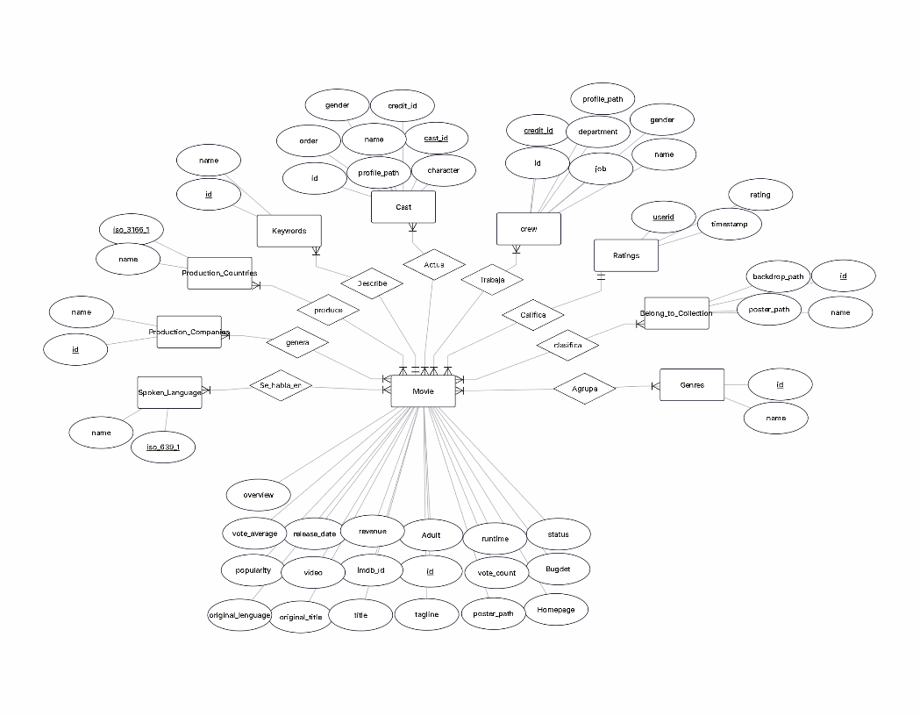

Entidades  Movie  Spoken_Language  Production_Companies  Production_Countries  Keywords  Cast  Crew  Rating  Genres  Belong_to_Collection | Número de entidades  10
Relaciones  Movie - Spoken_Lannguage  Movie - Production_Companies  Movie - Production_Countries  Movie – Keywords  Movie -Cast  Movie -Crew  Movie -Rating  Movie -Genres  Movie -Belong_Collection | Número de relaciones  9
Atributos de entidades
Nombre de entidades | atributos
Movie | Adult, homepage, id, imdb_id, original_title, popularity, poster_path, release_date, runtime, status, tagline, title, video, original_lenguage, Bugdet, revenue, Overview, vote_average, vote_count
Spoke_Language | spoke_Lenguage , iso_6391
Production_Companies | id , name
Production_Countries | name,iso_3166_1
Keywords | id,name
Cast | id,profile_path,character,cast_id,name,order,gender,credit_id
Crew | id,credit_id,job,department,profile_path,gender,name
Ratings | userid,timestamp,rating
Genres | id,name
Belong_Collection | poster_path,backdrop_path, id, bame
Atributos de relación
Nombre de relacion | atributos

Movie – Spoke_Lenguage(Se habla en)  Movie – Production_Companies_(produce)  Movie – Production_Countries_(produce)  Movie – Keywords(Describe)  Movie -Cast(Actua)  Movie -Crew(trabaja)  Movie -Rating(Califica)  Movie -Genres(clasifica)  Movie -Belong_to_Collection(agrupa) | N:M  N:M  N:M  N:M  1:M  N:M  N:M  1:N  N:M  N:M

4.5 Esquema lógico

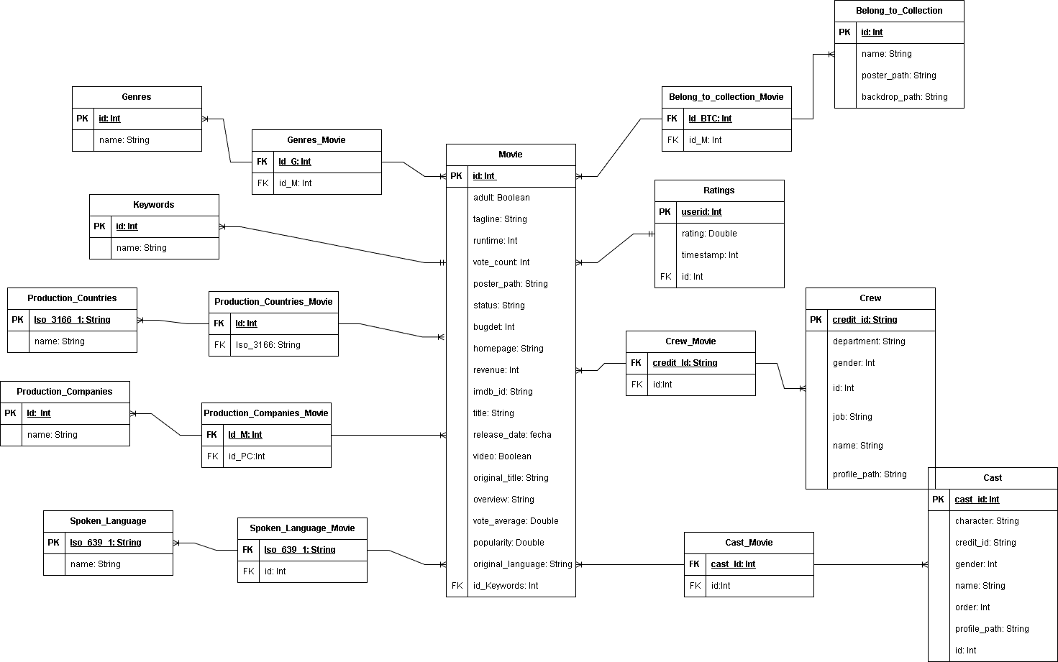

4.6 Diccionario de datos
Entidad | Atributo | Descripción | Restricción
Movie | id | Identificador único de la película | PK, NE, Int
Movie | adult | Indica si el contenido es para adultos | Boolean
Movie | tagline | Frase publicitaria de la película | String
Movie | runtime | Duración total en minutos | Int
Movie | vote_count | Cantidad de votos recibidos | Int
Movie | poster_path | URL o ruta de la imagen del póster. | String
Movie | status | Estado actual de la película respecto a la producción | String
Movie | budget | Presupuesto total de producción | Int
Movie | homepage | Enlace a la web oficial | String
Movie | revenue | Ingresos totales generados. | Int
Movie | imdb_id | ID de referencia en la plataforma IMDB. | String, Unico
Movie | title | Título de la película | String
Movie | release_date | Fecha de lanzamiento al mercado | Date
Movie | video | Indica la disponibilidad | Boolean
Movie | original_title | Título en el idioma original | String
Movie | overview | Sinopsis o resumen de la trama | String
Movie | vote_average | Calificación promedio de los usuarios | Double
Movie | popularity | Índice numérico de popularidad | Double
Movie | original_language | Idioma original con el que se grabo la pelicula | String
Movie | id_Keywords | Relación con la categoría de Keywords | FK, NE, Int
Cast | cast_id | Identificador del actor en el reparto | PK, NE, Int
Cast | character | Nombre del personaje que interpreta | String
Cast | credit_id | ID único de crédito | FK, String , Unico
Cast | gender | Género del actor codificado | Int
Cast | name | Nombre completo del actor | String
Cast | order | Posición en la que aparece en los créditos | Int
Cast | profile_path | Ruta de la foto del actor | String
Cast | id | ID global de la persona | FK, Int, Unico
Crew | credit_id | Identificador único del crédito técnico. | PK, NE, String
Crew | department | Área de trabajo | String
Crew | gender | Género del trabajador | Int
Crew | id | ID global de la persona | Int
Crew | job | Puesto o cargo específico | String
Crew | name | Nombre completo del miembro | String
Crew | profile_path | Ruta de la imagen de perfil | String
Ratings | userId | Identificador del usuario que califica | PK, NE, Int
Ratings | rating | Nota numérica otorgada | Double
Ratings | timestamp | Registro exacto de hora y fecha al calificar | Int
Ratings | id | Referencia a la película calificada | FK, NE, Integer
Genres | Id | ID del tipo de género de la pelicula | PK, NE Int
Genres | Name | Nombre del género | String
Keywords | id | ID de la palabra clave | PK, NE, Integer
Keywords | name | Etiqueta descriptiva | String
Production_Countries | Iso_3166_1 | Código internacional del país | PK, NE , String
Production_Countries | name | Nombre completo del país | String
Production_Companies | id | ID de la empresa productora | PK, NE, Int
Production_Companies | name | Nombre de la productora | String
Spoken_Language | Iso_639_1 | Código internacional del idioma | PK, String, NE
Spoken_Language | name | Nombre del idioma | String
Belong_to_Collection | id | Identificador de la colección | PK, Int, NE
Belong_to_Collection | name | Nombre de la colección | String
Genres_Movie | Genres .id | ID del tipo de género de la pelicula | FK, NE, Int
Genres_Movie | Movie.id | Identificador único de la película | FK, NE, Int
Cast_Movie | cast_id | Identificador del actor en el reparto | FK, NE, Int
Cast_Movie | id | Identificador de la película | FK, NE, Int
Crew_Movie | credit_id | Identificador del crédito técnico | FK, NE, String
Crew_Movie | id | Identificador de la película | FK, NE, Int
Prod_Companies_Movie | Production_Companies.id | Identificador de la empresa productora | FK, NE, Int
Prod_Companies_Movie | Movie.id | Identificador de la película | FK, NE, Int
Spoken_Lang_Movie | Iso_639_1 | Código internacional del idioma | FK, NE, String
Spoken_Lang_Movie | id | Identificador de la película | FK, NE, Int
Belong_to_Coll_Movie | Belong_to_Collection | Identificador de la colección | FK, NE, Int
Belong_to_Coll_Movie | Movie.id | Identificador de la película | FK, NE, Int
· Proceso del modelado lógico
El modelado lógico se desarrolló a partir del análisis del dominio cinematográfico, identificando como entidad principal a Movie, ya que concentra la información esencial de cada película. A partir de esta entidad se definieron otras entidades relacionadas como Genres, Cast, Crew, Keywords, Production_Companies, Production_Countries, Spoken_Language, Ratings y Belong_to_Collection, cada una con su respectiva clave primaria para garantizar la identificación única de los registros.
Durante el diseño se identificaron múltiples relaciones de tipo muchos a muchos (N:M) entre Movie y varias entidades, las cuales fueron resueltas mediante tablas intermedias como Genres_Movie, Cast_Movie, Crew_Movie y otras similares. Estas tablas contienen claves foráneas que permiten mantener la integridad referencial y una correcta representación de las relaciones.
Los atributos fueron definidos con tipos de datos adecuados (String, Int, Double, Boolean y Date), asegurando coherencia, claridad y eficiencia en el almacenamiento de la información.
· Normalización como técnica de validación del modelo.
La normalización se aplicó como técnica de validación del modelo lógico para garantizar una estructura correcta y libre de redundancias. El modelo cumple con la Primera Forma Normal (1FN), ya que todos los atributos son atómicos y no existen grupos repetidos. Asimismo, cumple con la Segunda Forma Normal (2FN), dado que los atributos dependen completamente de su clave primaria, especialmente en las tablas intermedias.
Finalmente, el modelo cumple con la Tercera Forma Normal (3FN), al no presentar dependencias transitivas, ya que cada atributo depende únicamente de la clave primaria de su entidad correspondiente. Como resultado, el modelo reduce la redundancia de datos, mejora la integridad y facilita el mantenimiento y escalabilidad de la base de datos.
· Modelo lógico final
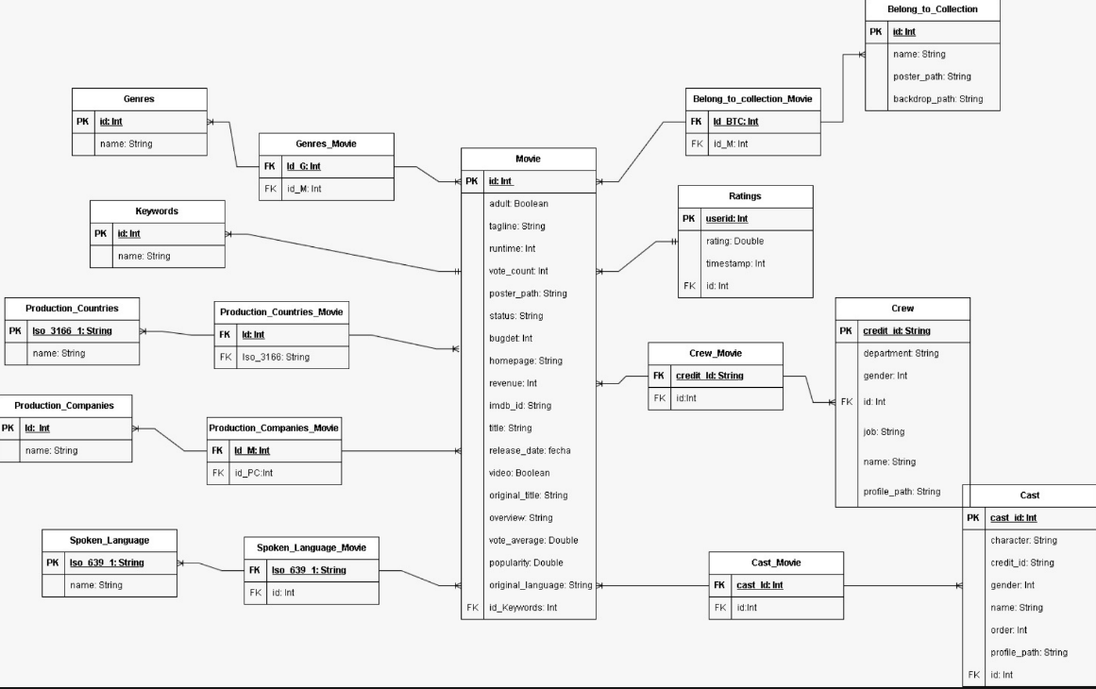
- Diccionario de datos

Entidad | Atributo | Descripción | Restricción
Movie | id | Identificador único de la película | PK, NE, Int
Movie | adult | Indica si el contenido es para adultos | Boolean
Movie | tagline | Frase publicitaria de la película | String
Movie | runtime | Duración total en minutos | Int
Movie | vote_count | Cantidad de votos recibidos | Int
Movie | poster_path | URL o ruta de la imagen del póster. | String
Movie | status | Estado actual de la película respecto a la producción | String
Movie | budget | Presupuesto total de producción | Int
Movie | homepage | Enlace a la web oficial | String
Movie | revenue | Ingresos totales generados. | Int
Movie | imdb_id | ID de referencia en la plataforma IMDB. | String, Unico
Movie | title | Título de la película | String
Movie | release_date | Fecha de lanzamiento al mercado | Date
Movie | video | Indica la disponibilidad | Boolean
Movie | original_title | Título en el idioma original | String
Movie | overview | Sinopsis o resumen de la trama | String
Movie | vote_average | Calificación promedio de los usuarios | Double
Movie | popularity | Índice numérico de popularidad | Double
Movie | original_language | Idioma original con el que se grabo la pelicula | String
Movie | id_Keywords | Relación con la categoría de Keywords | FK, NE, Int
Cast | cast_id | Identificador del actor en el reparto | PK, NE, Int
Cast | character | Nombre del personaje que interpreta | String
Cast | credit_id | ID único de crédito | String , Unico
Cast | gender | Género del actor codificado | Int
Cast | name | Nombre completo del actor | String
Cast | order | Posición en la que aparece en los créditos | Int
Cast | profile_path | Ruta de la foto del actor | String
Cast | id | ID global de la persona | Int, Unico
Crew | credit_id | Identificador único del crédito técnico. | PK, NE, String
Crew | department | Área de trabajo | String
Crew | gender | Género del trabajador | Int
Crew | id | ID global de la persona | Int
Crew | job | Puesto o cargo específico | String
Crew | name | Nombre completo del miembro | String
Crew | profile_path | Ruta de la imagen de perfil | String
Ratings | userId | Identificador del usuario que califica | PK, NE, Int
Ratings | rating | Nota numérica otorgada | Double
Ratings | timestamp | Registro exacto de hora y fecha al calificar | Int
Ratings | id | Referencia a la película calificada | FK, NE, Integer
Genres | Id | ID del tipo de género de la pelicula | PK, NE Int
Genres | Name | Nombre del género | String
Keywords | id | ID de la palabra clave | PK, NE, Integer
Keywords | name | Etiqueta descriptiva | String
Production_Countries | Iso_3166_1 | Código internacional del país | PK, NE , String
Production_Countries | name | Nombre completo del país | String
Production_Companies | id | ID de la empresa productora | PK, NE, Int
Production_Companies | name | Nombre de la productora | String
Spoken_Language | Iso_639_1 | Código internacional del idioma | PK, String, NE
Spoken_Language | name | Nombre del idioma | String
Belong_to_Collection | id | Identificador de la colección | PK, Int, NE
Belong_to_Collection | name | Nombre de la colección | String
Genres_Movie | Genres .id | ID del tipo de género de la pelicula | FK, NE, Int
Genres_Movie | Movie.id | Identificador único de la película | FK, NE, Int
Cast_Movie | cast_id | Identificador del actor en el reparto | FK, NE, Int
Cast_Movie | id | Identificador de la película | FK, NE, Int
Crew_Movie | credit_id | Identificador del crédito técnico | FK, NE, String
Crew_Movie | id | Identificador de la película | FK, NE, Int
Prod_Companies_Movie | Production_Companies.id | Identificador de la empresa productora | FK, NE, Int
Prod_Companies_Movie | Movie.id | Identificador de la película | FK, NE, Int
Spoken_Lang_Movie | Iso_639_1 | Código internacional del idioma | FK, NE, String
Spoken_Lang_Movie | id | Identificador de la película | FK, NE, Int
Belong_to_Coll_Movie | Belong_to_Collection | Identificador de la colección | FK, NE, Int
Belong_to_Coll_Movie | Movie.id | Identificador de la película | FK, NE, Int

5. DOMINIO PROGRAMACIÓN FUNCIONAL
5.1 Tablas de datos (nombre de columna, tipo, propósito y observaciones)
5.2 Lectura de columnas numéricas
5.3 Análisis de datos en columnas numéricas (estadísticas básicas)
5.4 Análisis de datos en columnas tipo texto (algunas col. - distribución de frecuencia). ja
5.5 Limpieza de datos (columnas con valores nulos, valores atípicos, etc.)
6.7 Coloque los resultados de la siguiente actividad: Consultar sobre librería circe (trabajo json en scala) y hacer:
· Usar cualquier JSON pequeño para aprender circe
· Usar en algunas columnas JSON para obtener datos.
· Solución al manejo de la columna Crew
· Limpieza completa de datos
· Documentar proceso en archivo README

- Anexo 1
AL MENOS 5 FOTOGRAFÍAS citadas con normativa APA

- Anexo 2
- Bibliografía
Bases de Datos

Oracle. (s.f.). ¿Qué es una base de datos? Oracle Latinoamérica.
https://www.oracle.com/latam/database/what-is-database/

Concepto.de. (s.f.). Base de datos.
https://concepto.de/base-de-datos/

IBM. (s.f.). Entities, primary keys, and foreign keys. IBM Documentation.
https://www.ibm.com/docs/es/ida/9.1.2?topic=entities-primary-foreign-keys

DataScienceFEM. (2023). Introducción a las entidades y relaciones: Conceptos fundamentales en bases de datos. Medium.
https://medium.com/@datasciencefem/introducción-a-las-entidades-y-relaciones-conceptos-fundamentales-en-bases-de-datos-822e1862855

Silberschatz, A., Korth, H. F., & Sudarshan, S. (s.f.). Fundamentos de bases de datos. McGraw-Hill.
https://elhacker.info/manuales/Desarrollo%20web/PHP-Mysql/MySQL/Fundamentos%20De%20Bases%20De%20Datos%20(Autor%20%20Silberschatz,%20Abraham%20)%20(Editorial,%20Mc%20Graw%20Hill).pdf

Silberschatz, A., Korth, H. F., & Sudarshan, S. (2002). Fundamentos de sistemas de bases de datos. McGraw-Hill.
https://ia802808.us.archive.org/8/items/fundamentosdesistemasdebasesdedatos/Fundamentos-de-Sistemas-de-Bases-de-Datos.pdf

IBM. (s.f.). Edgar F. Codd.
https://www.ibm.com/history/edgar-codd

Programación Funcional y Reactiva

Venners, B. (2023). What is functional programming? A practical guide. InfoWorld.
(Traducción automática al español)
https://www-infoworld-com.translate.goog/article/2263963/what-is-functional-programming-a-practical-guide.html

KeepCoding. (2022). Qué es la programación funcional reactiva.
https://keepcoding.io/blog/programacion-funcional-reactiva/

Bainomugisha, E., Carreton, A. L., Cutsem, T. V., Mostinckx, S., & De Meuter, W. (2013). A survey on reactive programming. ACM SIGPLAN Notices.
https://dl.acm.org/doi/10.1145/2501654.2501666

ReactiveX. (s.f.). Observable.
https://reactivex.io/documentation/observable.html

Wadge, W. W., & Ashcroft, E. A. (1989). Lucid, a nonprocedural language with iteration. The Computer Journal, 32(2), 98–112.
https://academic.oup.com/comjnl/article-abstract/32/2/98/543535

Algocademy. (2023). Functional reactive programming: A comprehensive guide for modern developers.
https://algocademy.com/blog/functional-reactive-programming-a-comprehensive-guide-for-modern-developers/

Feres Trepo, C. (2020). Programación reactiva – teoría. Paradigmas de Programación.
https://ferestrepoca.github.io/paradigmas-de-programacion/reactive/reactive_teoria/index.html

Scala Documentation. (s.f.). Scala for Java programmers.
https://docs.scala-lang.org/tutorials/scala-for-java-programers.html

Firma:

(NOMBRES COMPLETOS DEL ESTUDIANTE)

Firma y sello

(NOMBRES COMPLETOS DEL TUTOR EXTERNO

